关于举办2019年第七届“工商杯”专业技能节竞赛的通知
为了促进我院321人才培养模式改革，提高我院创新型、应用型人才培养的质量，拓宽学生动手能力和就业能力的培养途径，我院决定举办2019年第七届“工商杯”专业技能节（以下简称院赛）。由经管学院承办的比赛项目及具体比赛时间如下：
序号 | 比赛大项 | 比赛小项 | 指导教师 | 院赛时间 | 承办单位
1 | 面试大赛 |  | 张波 | 4月26日
2 | 酒店折花竞赛 |  | 徐丹 | 4月25日
3 | 会计电算化竞赛 |  | 石阿慧 | 4月24日
4 | 电子商务竞赛 |  | 徐梦婷 | 5月9日
5 | 点钞大赛 |  | 石阿慧 | 5月8日
6 | 会计理论知识竞赛 | 初赛 | 黄小华 | 4月17日
 |  | 决赛 | 黄小华 | 4月24日
请各班级学生积极报名参赛，报名者需填写相关报名表，即日起开始报名，截止到4月1日（下周一）17:00之前交电子版报名表。并请加入相应比赛群，以便通知比赛事项：
微信群：
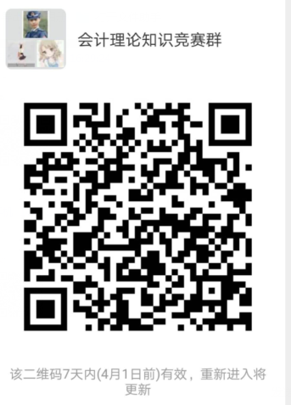
QQ群：面试大赛QQ群：808401525
酒店折花比赛QQ群号：833206235

2019年第七届“创业杯”专业技能节报名表
序号 | 班级 | 姓名 | 比赛大项 | 比赛小项

